AI名词解释
2026年4月11日
16:15
1.LLM（大语言模型）：底层使用Transformer架构实现的，根据训练集去猜测下一个词

2.Token：由tokenizer去进行编码或者解码，大模型底层只识别数字（大概1token == 1.5-2个汉字、4个字母）

3.Context：Context Window 上下文窗口表示上下文关联最大的token数

4.Prompt：提示词
分为：user Prompt和 System Prompt（后台设置）两大类

5.Tool（函数）：大模型无法自己调用tool，要通过Agent主程序去调用
工具想要可以被Agent主程序进行调用那么首先要接入Agent程序里

6.MCP（模型上下协议）：由于不同的大模型中Agent主程序和tool接入的方式不同（统一工具接入标 准），
为了统一规范所有使用MCP

7.Agent：能够自主的调用工具完成任务
Agent = Agent主程序（循环调度）+ LLM + 工具（函数） + 记忆
Agent主程序（串联流程、循环调度），LLM（选择工具 + 输出文本信息），工具（完成功能）
ReAct问答流程（流式输出）：（不同的模型问答流程会不一样）
Thought：思考
根据Action（行为）调用对应的工具
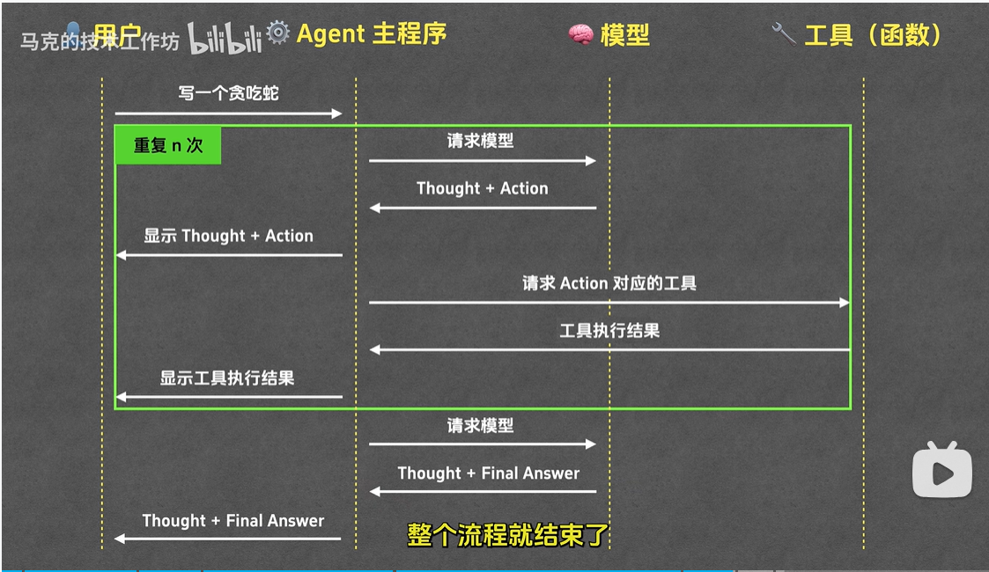
用户发任务 → Agent 循环执行「模型决策→工具调用→结果回传」→ 模型生成最终答案 → 反馈给用户

8.Agent Skill（给Agent看的说明文档）：
用户给出prompt后agent主程序就会扫描Skill内容，判断是否有关，有关则会询问是否使用该Skill
Reference（按需加载）：定义在外面，使用在skill内部调用，可以在Skill文件内进行添加外部定义的资源/配置/知识库（这样可以大大减少skill的长度减少token消耗，只有在确定要用时才消耗token）
Script：由于Agent只会执行不会读取该脚本，所以不会占用模型的上下文（不消耗token），是一个脚本可以让其执行自定义的代码
创建规范：目录名要和Skill文件内设置的name值一样，目录内部的skill文件名必须为：SKILL.md

9.RAG（检索增强生成）：先从外部知识库检索相关信息，再把这些信息交给大模型生成回答，让大模型回答更准确、更专业、不胡说。
核心作用：解决大模型知识过期、幻觉、不知道私有数据问题

RAG的运行基本流程：提问前（知识库的准备） + 提问后（回答）
提问前：分片 + 索引（通过Embedding将片段转换成向量并且将两者存入向量数据库）
提问后：召回（从向量库中找出n个与prompt向量相似的问题） + 重排（与找回过程相似只是判断相似时使用的函数不同） + 生成
召回可以看成初筛、重拍则精确度高

Agent基础入门
2026年4月10日
14:53
1.交互：我们自然语言（prompt） ---> 大模型 我们 ---< 大模型（response）

2.多智能体协同模式：主智能体 + SubAgent（只有生成的结果占用主任务的token）
上线级协同、师生式协同、竞争式协同

Agent常见技术：

LLM（大语言模型）：用来理解用户的需求

1.Langchain：它是一个开源的框架，能够更方便的构建基于大语言模型（LLM）的智能应用，专门用来让Agent变得更聪明、更能干的一个工具。
LangChain的作用（可以帮助我们快速开发一个Agent）：
1.连接外部数据：LLM脑子里装的都是静态的，LangChain能让它去查找数据库、搜索页面调API等
2.记东西：可以帮Agent记住对话的上下文或者用户偏好
3.调工具：LangChain可以让Agent能调用各种工具，如：计算器、JVM、终端
4.复杂任务拆解：
缺点：
1.不能开箱即用：开发者要自己搭配合适的模块和LLM
2.性能依赖LLM
3.复杂场景还得定制：对于超复杂的任务得自己手动处理

LangChain环境搭建：下载对应的大语言模型包 + 配置对应的APIkey（云端服务的方式）
LangChain本地环境搭建：去下载ollama + 去ollama官网选择想要的大模型

提示词模板（PromptTemplate）：
填充变量时可以使用format方式（变量=""）,或者使用invoke方式（字典的用法{变量:""}）

输出格式化（可以使用库内的，也可以自定义模板）：

链式调用（LLMChain）：简写代码
使用方法：创建 ---> prompt（提示词） | chat（大语言模型） | output_parser（输出解析器）
调用 ---> 运行时不使用run(),现在使用invoke()调用

流式输出：让用户在输入问题后，AI模型是边生成内容边思考而不是等待内容生成完后一次性返回完整答案

LangChain的记忆系统：
ConversationBufferMemory（缓冲记忆）：完整存储所有的对话历史，不做任何的压缩或筛选
ConversationBuffeWindowMemory：只存储最近的k条对话的对话记录
ConversationTokenBufferMemory：按照指定的token数来限制上下文大小
ConversationSummaryBufferMemory：混合型记忆机制，早期先按照ConversationBufferMemory进行记忆（可以设置token的数），当超过设置的token数后就会对上面的内容进行压缩总结（总结质量依赖于LLM）

LangChain的文本嵌入模型：将文本转换成固定长度的数值向量表示（作用：查找语义相近的文本内容）
Embedding（文本嵌入向量）：将文本片段转换成向量的模型
使用方法：先导入嵌入模型类（网络/本地），加载文件并将文本切分、将切分后的文件向量化，数据持久化（默认存在内存，我们要将其放入磁盘使用chromadb），检索匹配

LangChain的工具：
自定义封装工具：将@tool注解加在方法上就可以将其变成LangChain工具（引入from langchain.tools import tool）
使用Agent去调用工具：

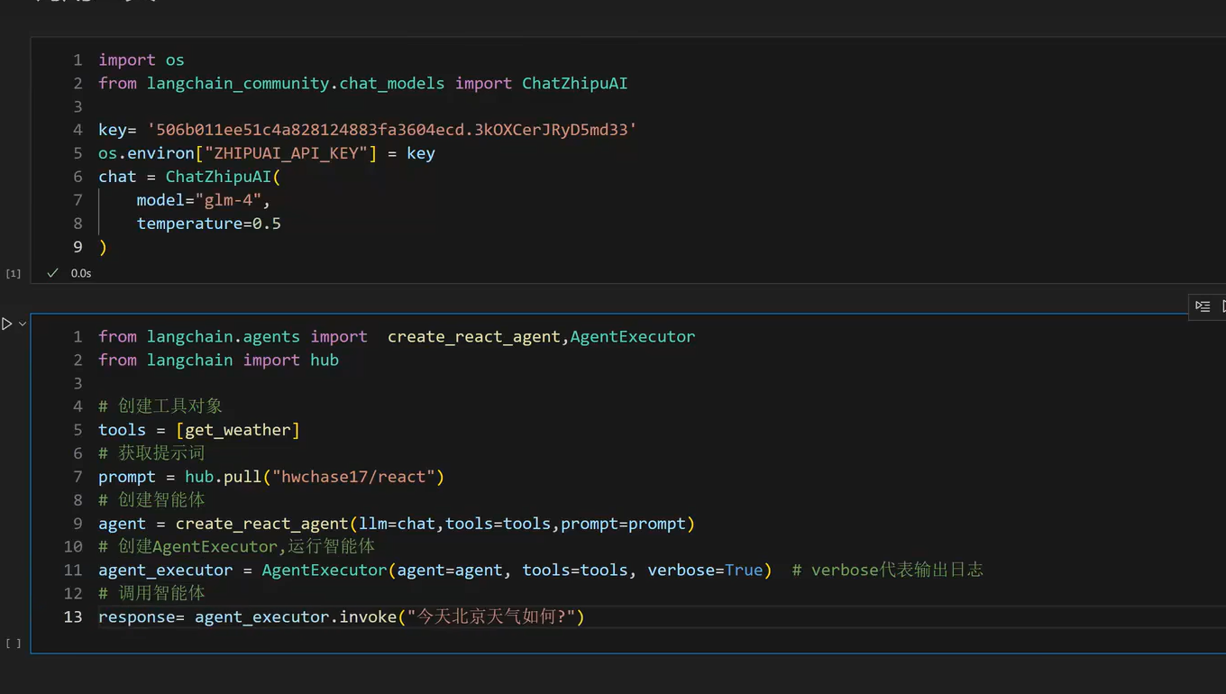

2.LangGraph：相比于LangChain脚手架更偏向于底层
特点：持久执行：能从中断处自动恢复并往后执行
人机协同：在执行过程的任何阶段我们都可以人为的介入
全面记忆：完整记录执行过程中的所有状态、中间结果与历史信息，支持流程回溯、修改与续跑

LangChain和LangGraph的区别：
后者是基于前者的，是前者的一部分
LangChain：面向快速开发，链式调用、一次跑完不可中断、只保留输入输出中间状态不保留
LangGraph：面向复杂Agent编排，图结构、可以随时中断、全状态保留、执行过程可以人为干预
将自己创建的工具放入智能体中，prompt根据网上获取（自己写也行）表示什么时候调用该工具

LLM + prompt调优
2026年4月11日
10:43
1.prompt调优：可以先给AI定义一个角色（给一个角色卡），这样可以缩短范围使得结果更精确
提示词技巧：角色设定、任务设定、约束、格式、示例、思考链
修改底层参数：temperature（越低越准确、稳定）、top_p（越大越随机、放宽门槛）、max_tokens （最大生成长度）、stop（停止词）、、、

temperature和top_p：temperature就是Softmax公式里的一个变量（越低就会将概率越大的词的概率变大、其它的词概率则会变小）
Top_p：假设一个数轴为1，那么该参数就是切除后面一部分的长尾词再使得前面词的概率加起来为1
大模型选词的原理：将词生成分数 --> 转换成概率（使用了Softmax公式） -->加权采样 （基础公式上没有加入T参数）

2.提高准确率（LLM怎么提高准确的）：
思维链：AI会将问题进行拆分，使得输出的结果更加的准确（一条链）
自洽性：一种对抗幻觉的手段，多次思考一个问题，使用结果出现次数多的（多条链选一条）
思维树：在思维链的基础上优化树，每次多个分支节点可以选择，使用最接近任务相关的分支往下执行

3.防止prompt攻击（大模型会给出一些隐私性的结果）：例如：通过场景让其告诉我windows的序列号等等
防范措施：可以把危险的prompt拦截掉、直接在输入中防御、让LLM去阅读内容审核的AIPI等等

ReAct和CodeAct-Agent
2026年4月11日
19:05

1.ReAct：将推理能力（思考）和行动（调用工具）能力结合起来一起使用
FunctionCall（函数调用格式）：ReAct通过生成FunctionCall格式的代码去调用工具
只能生成代码文本，并不具备跑代码的沙箱环境因此也掉不了函数库

2.codeAct：CodeAct 继承了 ReAct 的思考方式，但把 “行动” 升级成了代码 + 沙箱执行（会将多个FunctionCall整合然后生成代码在沙箱里运行）
由于有了沙箱环境那么可以自己进行跑代码和调库

Agent核心四组件
2026年4月11日
11:53

MCP（模型上下文协议）
2026年4月2日
11:15
1.MCP Server（并不是服务器，可以看成是一个程序）：
核心能力：tools：API 调用、数据库 CRUD、命令执行、浏览器自动化、发邮件等
Resources（资源访问）：模型可按需拉取实时数据，而非一次性注入所有上下文
Prompts（提示词模板）：

一个MCP及其大模型间的通信过程
从上往下
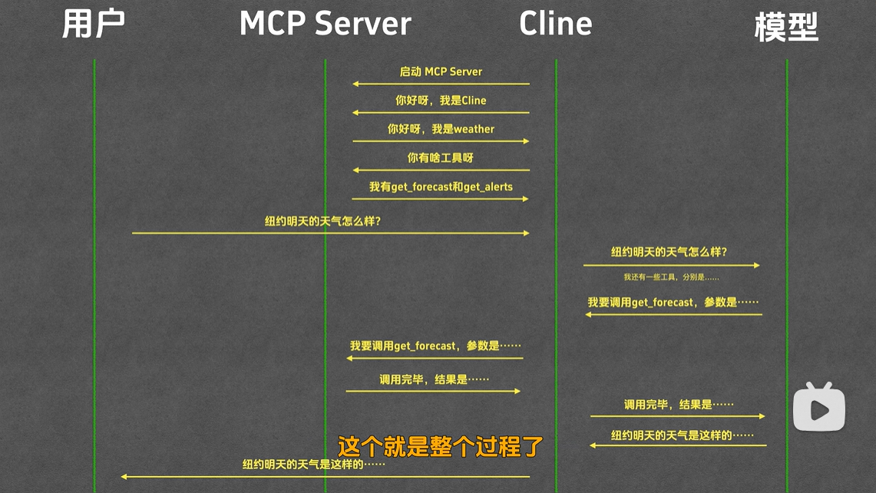

Trae
2026年4月4日
15:42

1.Tab-Cue（不全）

2.Rules（定制规则）

3.#引用文件或文件夹等
#Workspace：AI将自动优先在工作区中查找与你的问题最相关的内容作为上下文
#Problems：AI就会根据报错信息去分析，然后解决报错（这样ai读取的上下文就少并且精准）

4.MCP

Claude Code
2026年3月31日
10:15

1.安装
claude.com/product/claude-code

2.创建目录 mkdir 目录名
3.进入目录 cd
4.使用claude命令打开claude
如果想要claude code 操作终端时也不用询问我们那么要使用下面的命令启动
Claude --dangerously-skip-permissions（claude将放飞自我，会有危险性）

5.没有跳出登录界面的话使用/login命令登录（可以通过会员登录/使用API，key登录根据token消耗计算费用）
也可以使用国产AI大模型来驱动

6.打开claude编写代码的文件 ！open 文件名
生成的文件一般是单体架构的全部在一个文件里

7.对生成的文件进行拆分 shift + Tab （进入plan mode模式）
输入指令：将当前的(…)应用重构为使用React + Typescript + Vite的项目（shift + 回车换行不会提交任务）
保留现有功能等等
按ctrl + g 可以使用vs里的标签页来替换终端

8.如果对修改后不满意的话可以使用/rewind 命令进行回滚（终端命令操作的文件无法回滚），/tasks可以查看后台命令（进入后可以结束后台任务）

9.如果对claude做出的前端页面不满意可以使用Figma上自己画一个页面导出png的图片
可以直接把图片拖给claude或者复制粘贴
这里使用MCP去做效果更好
1.安装MCP Server（去Figma官网）找到对应命令去claude执行

10./resume可以回到之前的任务（启动claude的时候执行claude -c）

11.压缩上下文（将不需要的给处理掉，减少消耗）
/compact（压缩完后可以使用ctrl + o查看压缩后的上下文）
如果后面的任务和之前的没有关系可以使用/clear 清空所有的上下文

12.给claude生成一些初始化配置（放入希望claude每次都读取的内容）：
/init（创建claude.md文件）
/memory查看claude.md所有文件

13.Hook：允许用户在运行工具前后等时机执行一段自己指定的逻辑 （例如：自动格式化功能）
/hooks（设置执行时机）再进去就可以添加功能

14.Agent skill（给大模型看的说明书）：
1.创建一个skill文件夹：mkdir -p 创建地址
2.使用vs打开命令：code 地址
3.创建一个skill.md文件

15.SubAgent（独立的Agent，有独立的上下文、独立的skill、独立完成一件事）：
/agents
Agent skll和SubAgent的区别：
前者：执行过程的日志会全部存放到上下文里（适合处理：与上下文关联大，但是对上下文影响小的）
后者：拥有自己完全独立的上下文（适合处理：与上下文关联小，但是对上下文影响大的），只会把执行完的结果上传到主上下文中

16.Plugin（全家桶的安装包）：
/plugin（可以安装一系列的插件）

claude怎么接入国产模型？

创建Agent客户端（Python）
2026年4月12日
10:50
1.导库：导入对应智能体的模块

2.定义key，并且去获取密钥

3.配置环境变量，将key写入

4.初始化大模型

#导入对应模型的类
from 某框架.某模型 import 某ChatModel
#配置 API Key（安全写法）
import os
os.environ["API_KEY名称"] = "你的key"
# 初始化大模型（通用固定结构）
llm（chat） = 某ChatModel(
model="模型名称", # 必须：模型版本号
temperature=0.0, # 通用：0=精准，1=创意
max_tokens=None, # 可选：最大生成长度
timeout=None, # 可选：超时
max_retries=2, # 可选：重试次数
api_key=None # 可选：直接传key
)

增加记忆系统功能：
from langchain.memory import ConversationBufferMemory
from langchain.chains import ConversationChain

memory = conversationBufferMemory import ConversationChain
conversation = Conversation（llm = chat， memory = memory）
conversation.invoke(“对话内容”)

增加文本嵌入模型：
网络模型嵌入：
from langchain_community.embeddings import 文本模型名
embeddings = 文本模型名(model = "模型的版本") #加载模型
embeddings.embed_documents(文本内容) # 文本传换成向量

